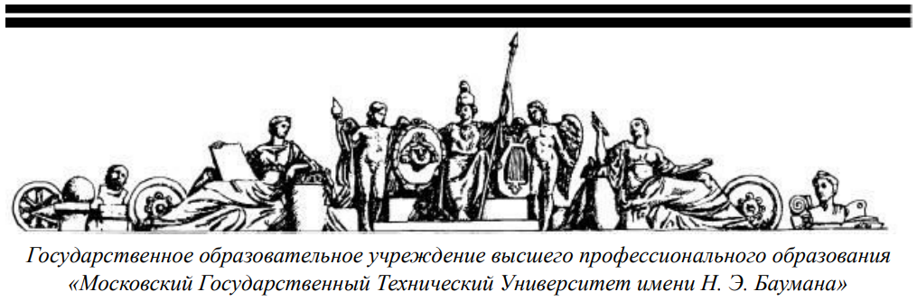

Отчёт

по курсу «Функциональное и логическое программирование»

по лабораторной работе №4

Тема: «Функциональный язык LISP. Представление программы в памяти. Функция eval. Диаграмма вычисления выражений»

Кафедра ИУ7 «Программное обеспечение ЭВМ и информационные технологии»

Выполнил: студент группы ИУ7-63

Доктор А.А.

Проверила: Толпинская Н.Б.

Москва 2019

